09.06.2020 kl. VIII a
Powtórzenie ( nie wpisujemy do zeszytu)
Prostopadłościan - to graniastosłup, którego każda ściana jest prostokątem, a dowolne dwie ściany są równoległe, albo prostopadłe.
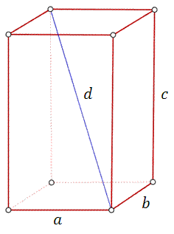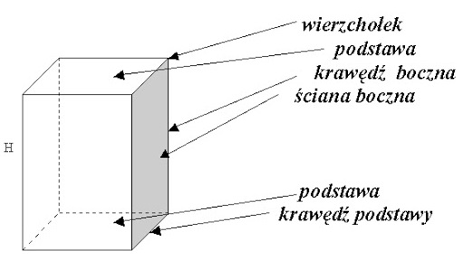
Wzór na pole powierzchni prostopadłościanu:
Pc=2ab+2ac+2bc=2(ab+ac+bc)
(pamiętamy, że jak między literami nie ma znaku to wykonujemy mnożenie)
Wzór na objętość prostopadłościanu:
V=a x b x c
Dla lepszego zrozumienia tematu polecam film:
https://www.youtube.com/watch?v=wuZyhpGXzLg

(Wpisujemy do zeszytu.)
Temat: Prostopadłościan – pole całkowite i objętość.
Zad. 1
Oblicz pole powierzchni całkowitej prostopadłościanu i objętość o wymiarach 5×3×4.

